**ConcurrentHashMap:**

**原理：**

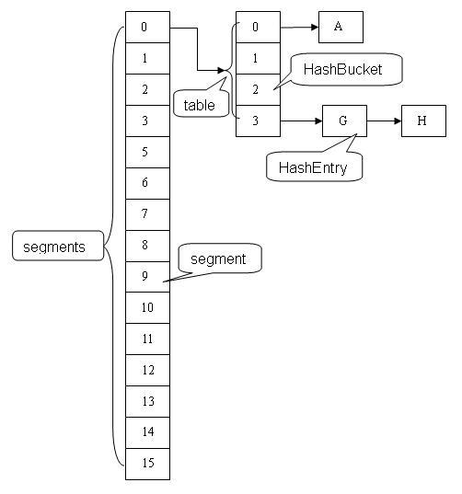

Segment把ConcurrentHashMap划分为16段，每一段都有一个锁，可以控制对哈希表不同部分的修改，没有加锁的段是可以被其他线程访问

**定义：**

ConcurrentHashMap是实现HashMap的线程安全版本，支持16个线程并发写，任意个线程并发读

**参考：**

https://blog.csdn.net/justloveyou_/article/details/72783008